**Estación Zaragoza - ZAR HH**

**Departamento:** Antioquia **| Municipio:** Zaragoza  
**Coordenadas de la estación:**  Lat. 7.492, Lon. -74.858  
**Tipo de transmisión:** Satelital **| Tipo de adquisición:** Tiempo Real  
**Condición de instalación:** Bunker **| Tipo de estación:** Permanente  
  
**Sensor de banda ancha - 00**   
**Sensor y digitalizador:** STS-2.5, 120s, 1500 V/m/s-Q330SR, gain 1, 100 sps,  
**Fecha inicio:** 2014-08-04 00:00:00 **| Fecha fin:** 2599-12-31 23:59:59

**Estado actual**

**Observación del Sismólogo  
  
1. Funcionamiento**En el periodo 2023-II la disponibilidad de la estación fue del 48.9%. debido a un problema en el modem satelital el cual fue reemplazado en la visita de mantenimiento preventivo el 13 de noviembre. Desde entonces el funcionamiento de la estación ha sido correcto  
  
**1.1 Disponibilidad**Durante el periodo 2023-II la estación sismológica ha presentado un promedio de disponibilidad del 49%

**Comportamiento de disponibilidad en el semestre para las tres componentes**Z | mínimo: 0.0%, máximo: 100.0%, promedio: 48.9%  
N | mínimo: 0.0%, máximo: 100.0%, promedio: 48.9%  
E | mínimo: 0.0%, máximo: 100.0%, promedio: 48.9%  
  
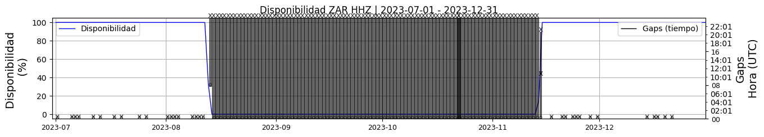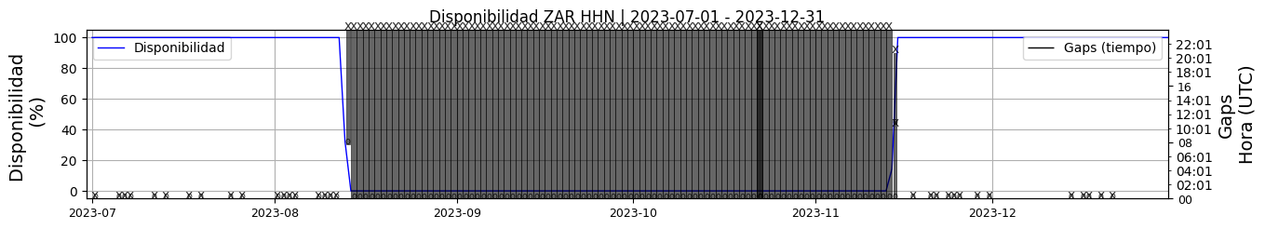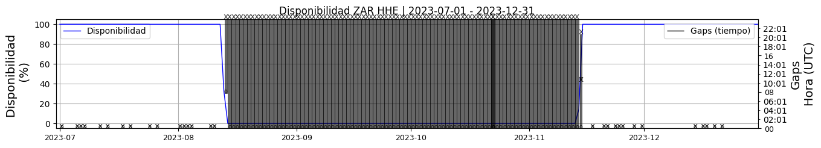 **Figura 1.** Gráfica de disponibilidad en los datos de la estación ZAR en sus tres componentes.  
  
**1.2 Gaps y Overlaps**Se han presentado un valor máximo de 2 Gaps diarios y un promedio de 0.18 ,los cuales son aceptables. Se ha presentado un promedio de overlaps de 0.1 los cuales son aceptables y se asocian a problemas del sistema de gps.

**Comportamiento de gaps y overlaps en el semestre para las tres componentes  
  
Gaps**Z | número de gaps: 34, máximo: 2, promedio: 0.18  
N | número de gaps: 34, máximo: 2, promedio: 0.18  
E | número de gaps: 32, máximo: 2, promedio: 0.17  
  
**Overlaps**Z | número de overlaps: 19, máximo: 3, promedio: 0.1  
N | número de overlaps: 19, máximo: 3, promedio: 0.1  
E | número de overlaps: 19, máximo: 3, promedio: 0.1  
  
  
  
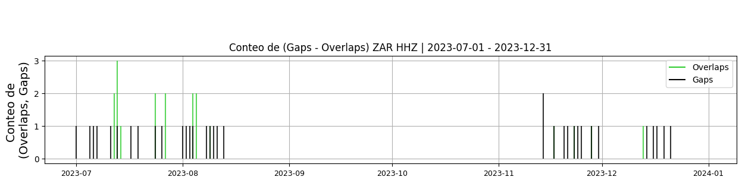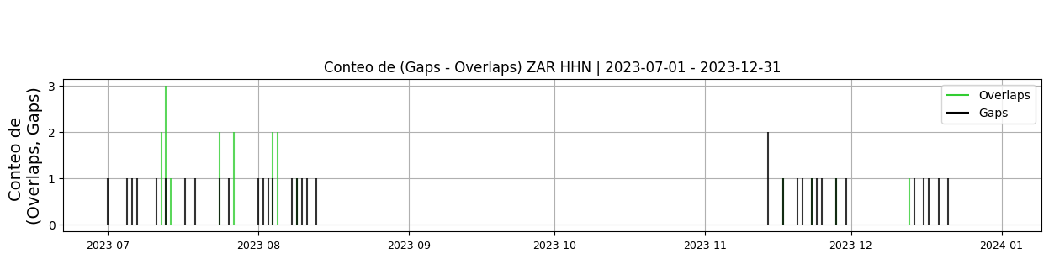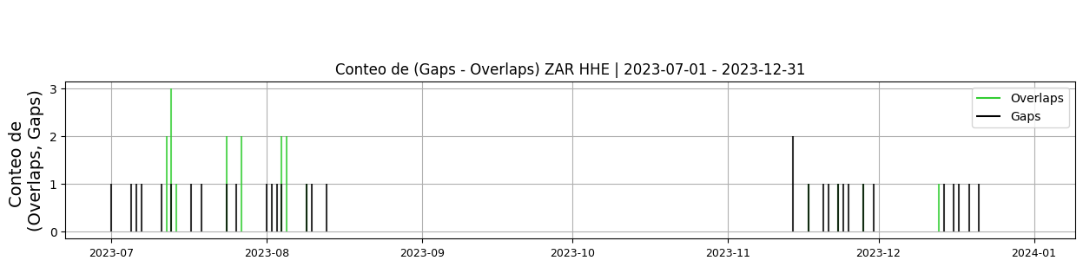 **Figura 2.** Gráfica de gap y overlaps en los datos de la estación ZAR en sus tres componentes.  
  
**2. Calidad**Durante el segundo semestre de 2023, la estación presenta gran cantidad de picos diarios (8), esto se debe principalmente a condiciones antrópicas de la estación. se recomienda verificar conexiones eléctricas que ayuden a disminuir la cantidad de picos diarios  
  
**2.1 Offset**Las tres componentes del sismometro se ha comportado con poca variabilidad en el semestre, , sin embargo la componente HZ presenta valores de Offset promedio de 2601 cuentas mientras la componente HN y HE presentan valores promedio de 296 y 63 cuentas respectivamente.  
  
  
**Comportamiento de offset en el semestre para las tres componentes**Z | mínimo: -9.0, máximo: 9892.8, promedio: 1997.35  
N | mínimo: -9.0, máximo: 4248.2, promedio: 1047.24  
E | mínimo: -9.0, máximo: 2795.3, promedio: 740.07  
  
  
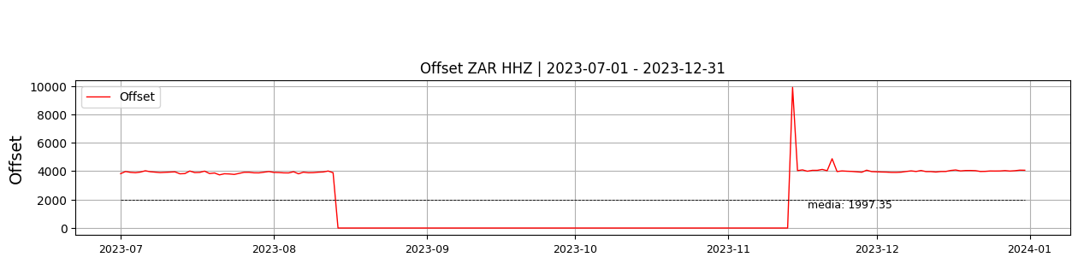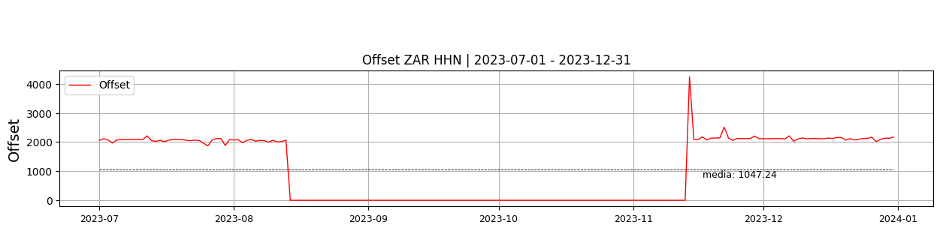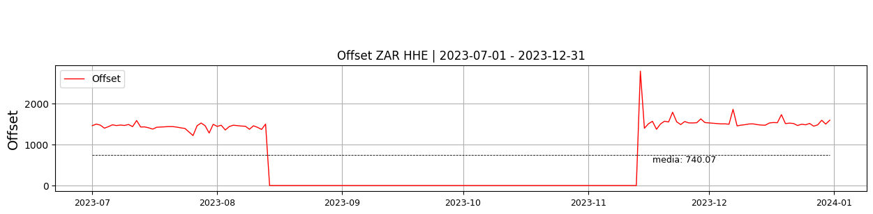  
 **Figura 3.** Gráfica de offset en los datos de la estación ZAR en sus tres componentes.  
  
**2.2 Análisis de ruido  
  
Porcentaje fuera de las curvas de Peterson de la media del espectro probabilístico de densidad de potencia (%PPSD) y picos**El %ppsd es el porcentaje de cuánto de la media del espectro de ruido de la estación se encuentra por fuera de las curvas de Peterson, Para las estaciones de banda ancha este %ppsd se espera que esté alrededor del 0% y esto nos dirá que las frecuencias registradas se encuentran dentro de lo normal o no.  
  
**Comportamiento del %ppsd y picos en el semestre para las tres componentes.**Z | promedio %ppsd: 13.48, número de picos: 221.0, máximo de picos: 25.0  
N | promedio %ppsd: 6.47, número de picos: 397.0, máximo de picos: 15.0  
E | promedio %ppsd: 11.03, número de picos: 336.0, máximo de picos: 16.0  
  
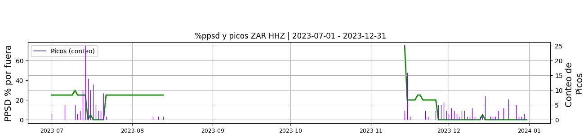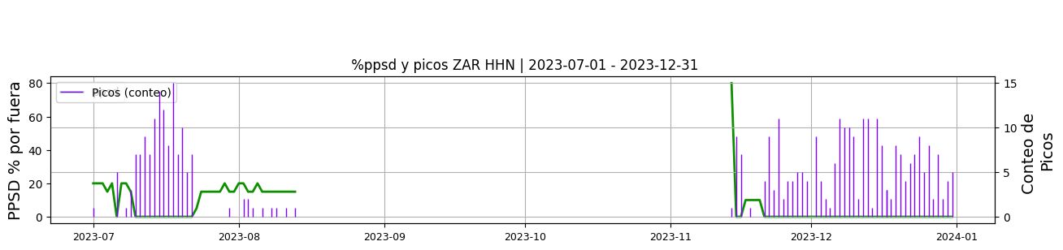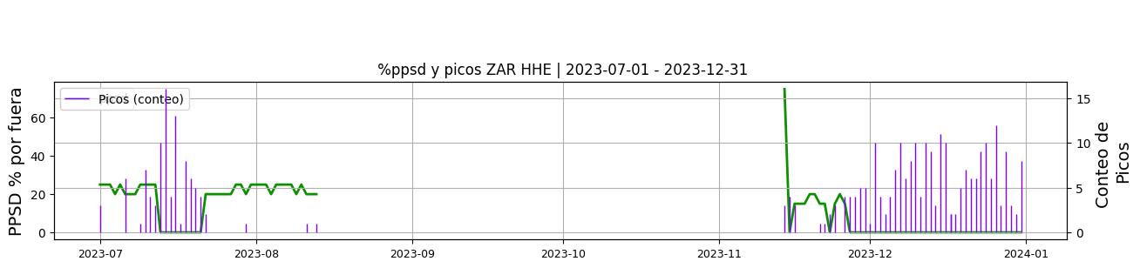 **Figura 4.** Gráfica de %ppsd y picos en los datos de la estación ZAR en sus tres componentes.  
  
**Espectro**Durante el segundo semestre de 2023, el espectro de ruido de la estación excedió un 13%, del espectro de ruido se puede observar que la componente HHZ excede las curvas de referencia para periodos mayores a 20s, ruido asociado a actividades antropicas cerca de la estación  
  
  
  
  
  
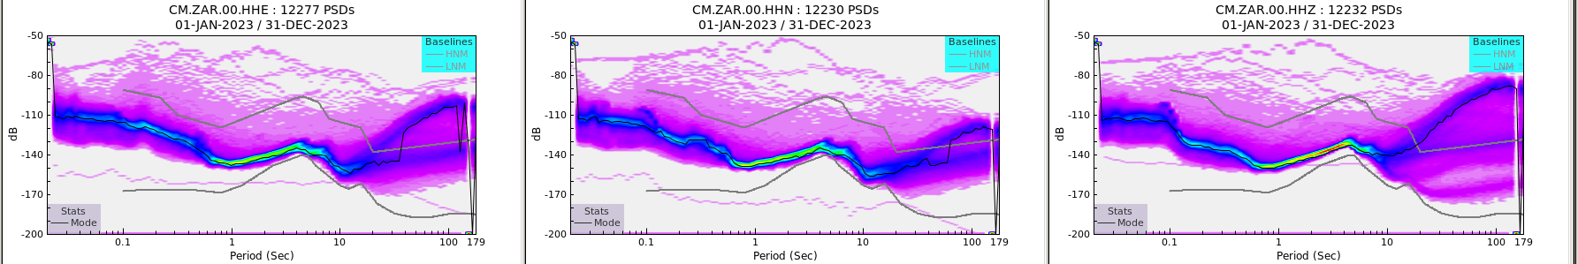 **Figura 5.** Espectro de ruido en los datos de la estación ZAR.  
  
 **3. Última visita**La última visita a la estación fue el 2022-10-10 por Juan Manuel Solano realizando mantenimiento correctivo, se cambia digitalizador q330_3903 por el q330_3994 por dano ene tarjeta de red, se instala cerca para proteger buc de la antena satelital, aseo general de la estacion.  
  
  
  
**4. Recomendaciones**Realizar el mantenimiento preventivo de la estación y revisar conexiones eléctricas, la estación presenta muchos picos